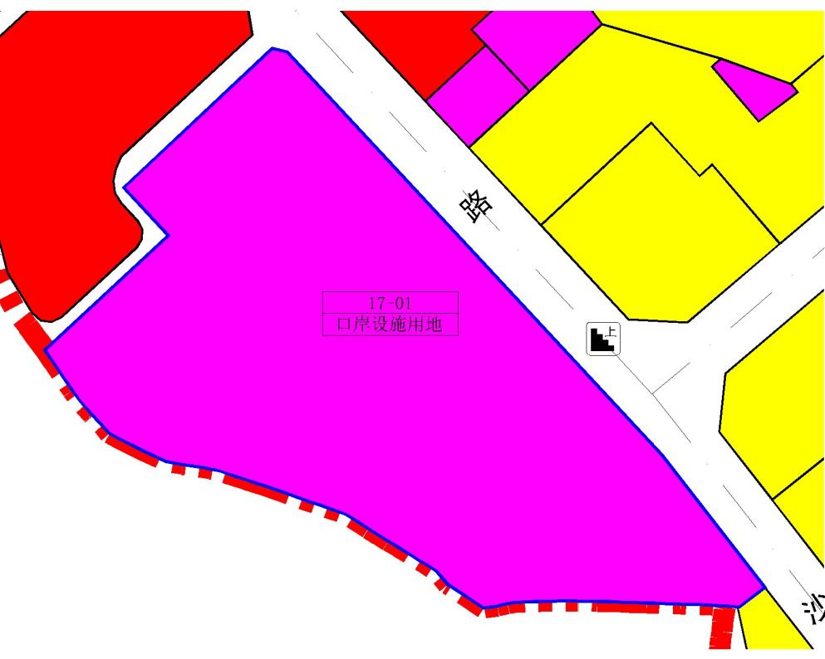调整前

附件

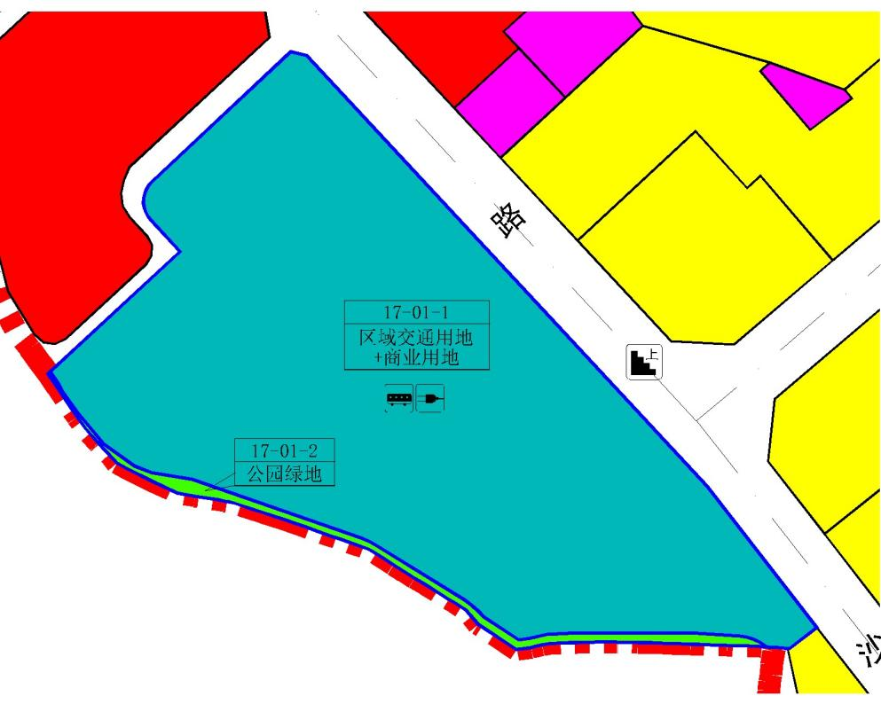调整后

|  |  |  |  |  |  |  |  |
| --- | --- | --- | --- | --- | --- | --- | --- |
|  | 地块编号 | 用地代码 | 用地性质 | 用地面积  （㎡） | 容积率 | 配套设施项目名称 | 备注 |
| 调整前 | 17-01 | GIC8 | 口岸设施用地 | 42579 | - | - | 现状保留 |
| 调整后 | 17-01-1 | S1+C1 | 区域交通用地+商业用地 | 41249.4 | - | 公交首末站5000㎡、公共充电站700㎡ | 规划，区域交通容积依政府批件，商业容积不超过93000㎡ |
| 17-01-2 | G1 | 公园绿地 | 1294 | - | - | 规划，按河道蓝线相关要求落实 |
| - | S2 | 城市道路用地 | 31.1 | - | - | 规划 |